Presseinformation  März 2022 |  | Ansprechpartner für die Redaktion:  Schüco International KG  Ulrike Krüger  Karolinenstr. 1–15  33609 Bielefeld  Tel.: +49 (0)521 783-803  Fax: +49 (0)521 783-950803  Mail: PR@schueco.com  www.schueco.de/presse  www.schueco.com/press

Digitale Identität der Schüco Elemente

Schüco IoF ID

Bielefeld. Die Digitalisierung verändert, wie wir bauen. Im Gebäudebetrieb ist vieles aber noch analog. Das fängt schon bei der Ablage an: Lieferscheine, Zertifikate und Wartungsdokumente füllen ganze Aktenschränke. Mit IoF ID (Internet of Façades) hat Schüco eine Lösung entwickelt, die für Gebäudebetreiber und Bewohner smarte Mehrwerte bietet. So gibt die kleine Plakette, die einfach in Fenster und Türen eingeklebt wird, Auskunft über verbaute Teile, Garantien oder die Wartungshistorie und kann auch für die schnelle und digitale Übermittlung von Serviceanfragen genutzt werden.

Schüco IoF ID ist der erste Schritt in Richtung Internet of Façades: der Vision einer ganzheitlich vernetzten, smarten Gebäudehülle als Schnittstelle zwischen physischer und digitaler Welt. Mit IoF ID erhält jedes Schüco Fassadenelement eines Gebäudes, egal ob aus Aluminium, Kunststoff oder Stahl, eine eigene digitale Identität. So kann ein Bauteil eindeutig identifiziert, verortet und automatisch mit allen zum Produkt gehörenden Informationen und Dokumenten verknüpft werden – ohne zusätzliche Spannungsversorgung, Antriebe oder Steuerung. Das spart Zeit, Kosten und schafft umfassende Transparenz.

Kleine Plakette, großer Nutzen
Schüco IoF ID ist eine UV- und witterungsbeständige Kunststoff-Plakette, die direkt am Element platziert und über die Software dem Element zugeordnet wird. Auf der Hardware sind ein NFC-Chip und ein QR-Code integriert, in denen alle Daten, Informationen und Dokumente zum Element hinterlegt werden. Die IoF App erstellt einen digitalen Zwilling des Elements und lässt mithilfe des Smartphones alle Informationen einsehen, die zu dem Element verfügbar sind: Welcher Griff wurde verbaut? Welche Wartungen vorgenommen? Wie lassen sich alte Bestandteile recyceln? All das können Gebäudebetreibende vor Ort über die App oder im Büro über die browserbasierte Applikation IoF Manager schnell und effizient auslesen. Im IoF Manager können Gebäude mit den darin verbauten Schüco Elemente übersichtlich und komfortabel verwaltet werden. Projekte anlegen, Elemente zuordnen, Dokumente und Zertifikate hinterlegen, Revisionsunterlagen erstellen und Serviceanforderungen bearbeiten – all das wird papierlos im IoF Manager erledigt und in der Cloud gespeichert. So entsteht eine digitale Servicehistorie, die – wie das Scheckheft eines Autos - einen transparenten Blick auf die Wartung und den Service für alle Fassadenelemente bietet. Wenn dann beispielsweise die Griffe an einem ausgetauscht werden sollen, liest der Techniker die IoF ID aus und kann direkt auf alle relevanten Produktinformationen wie Serien- oder Artikelnummer zugreifen.

Weitere Informationen stehen unter schueco.com/iofid zur Verfügung.

70 Jahre Schüco – Systemlösungen für Fenster, Türen und Fassaden
Die Schüco Gruppe mit Hauptsitz in Bielefeld entwickelt und vertreibt Systemlösungen für Fenster, Türen und Fassaden. Mit weltweit 5.650 Mitarbeitenden arbeitet das Unternehmen daran, heute und in Zukunft Technologie- und Serviceführer der Branche zu sein. Neben innovativen Produkten für Wohn- und Arbeitsgebäude bietet der Gebäudehüllenspezialist Beratung und digitale Lösungen für alle Phasen eines Bauprojektes – von der initialen Idee über die Planung und Fertigung bis hin zur Montage. 10.000 Handwerksbetriebe und 30.000 Architekturbüros sowie Bauschaffen-de, die den Bau eines Gebäudes in Auftrag geben, arbeiten weltweit mit Schüco zu-sammen. 1951 gegründet, ist das Unternehmen heute in mehr als 80 Ländern aktiv und hat in 2020 einen Jahresumsatz von 1,695 Milliarden Euro erwirtschaftet. Weitere Informationen unter www.schueco.de

Die Bildfeindaten stehen im Schüco Newsroom unter
www.schueco.de/presse zum Download bereit.

Bildnachweis: Schüco International KG

In der Schüco Vision des Internet of Façades hat die Gebäudehülle als intelligente Schnittstelle zwischen physischer und digitaler Welt einen besonderen Stellenwert.


Ob Wartungshistorie, verarbeitete Materialien oder Recyclingmöglichkeiten – über Schüco IoF ID können alle relevanten Informationen zu dem verbauten Element ausgelesen werden.

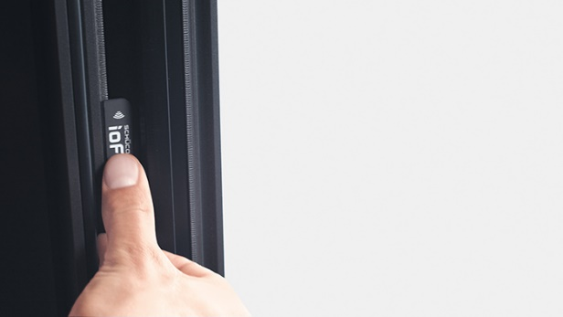
Schüco IoF ID kann ohne Bohren und Schrauben einfach auf die Innenseite des Fensterflügels aufgeklebt werden.

